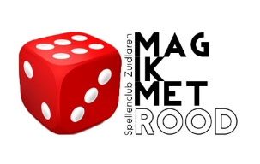
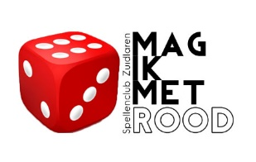

spellenbeurs met Bring & Buy

zaterdag 25 november 2023 – Dorpshuis Schipborg
10:00 uur - 17:00 uur

‘Mag ik met ROOD’
We organiseren deze dag omdat we jullie graag de kans willen geven om onze club te leren kennen. En ons natuurlijk, en onze gezelligheid.
We nodigen jullie daarom uit om een spel met ons te komen spelen. Een van de vele die we al hebben klaarliggen en misschien nog niet kent, of een van jezelf waar je misschien niet helemaal uit komt. Breng die gerust mee.

Heb kinderen die een spelletje ook leuk vinden, breng die dan gewoon mee. We hebben ook spellen geschikt voor hen klaar staan. Maar ze kunnen ook creatief bezig met het zelf bedenken van een spel. Of de ins en outs van Gravitrax leren kennen.

Bring & Buy
Vanaf 10:00 uur kun je spellen die je wel wil verkopen inleveren bij de Bring & Buy stand. Even een inbrengformulier invullen en wij doen de rest.
Aan het eind van je bezoek kom je weer langs en rekenen we met je af. Wij als club rekenen 10% als bijdrage aan de clubkas.
Niet verkochte spellen kun je dan ook weer meenemen.
Over het inbrengen
Het is handig om spellen, voor dat je komt, te ‘sealen’. Bijvoorbeeld met vershoudfolie. Clubleden helpen je ter plekke met het invullen van de benodigde formulieren.
Maar je mag de hele voorbereiding natuurlijk ook vooraf zelf al doen. Download daarvoor de volgende twee bestanden:
instructie inbreng en formulieren

We zien je graag op 25 november in Dorpshuis Schipborg
Borgweg 15 b, Schipborg

